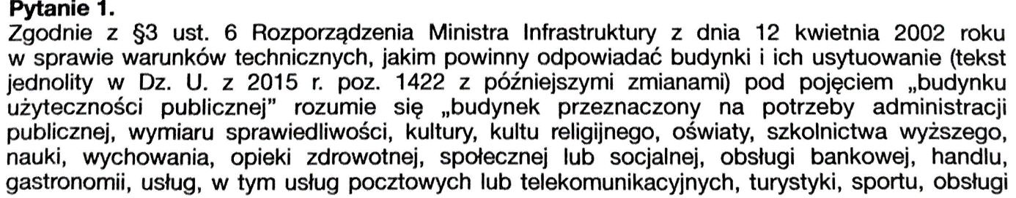





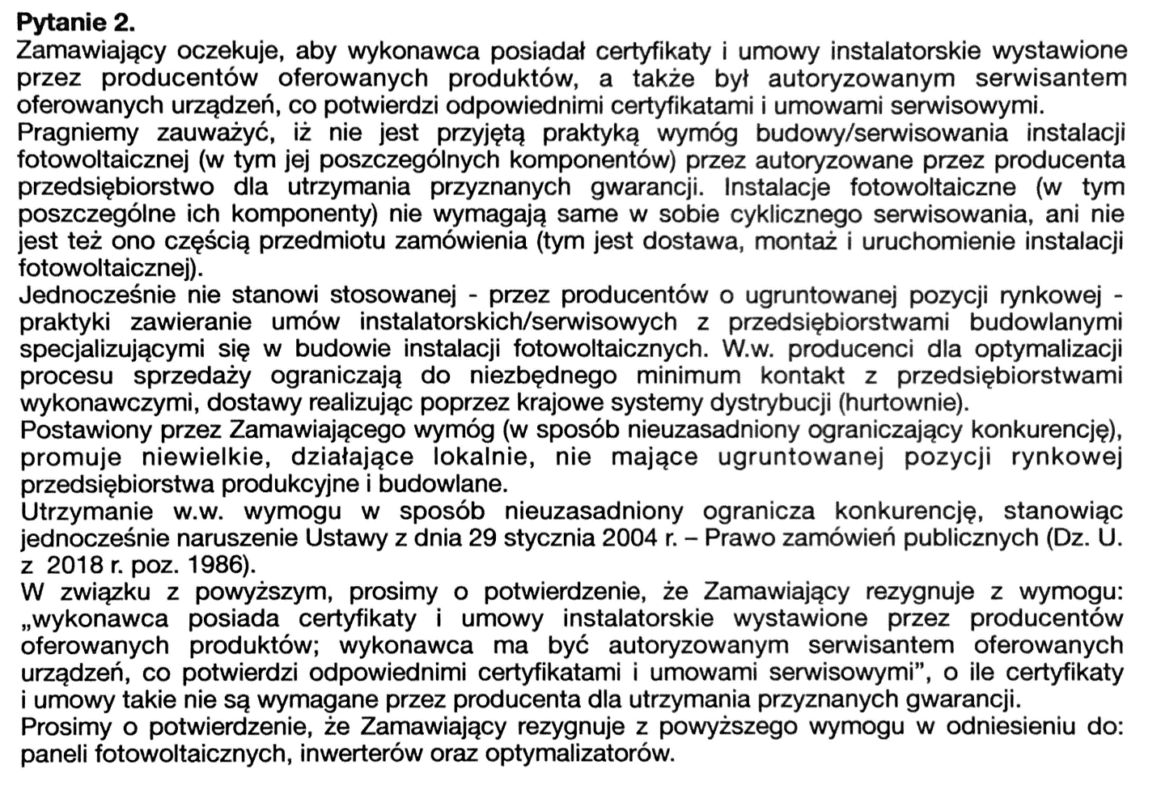

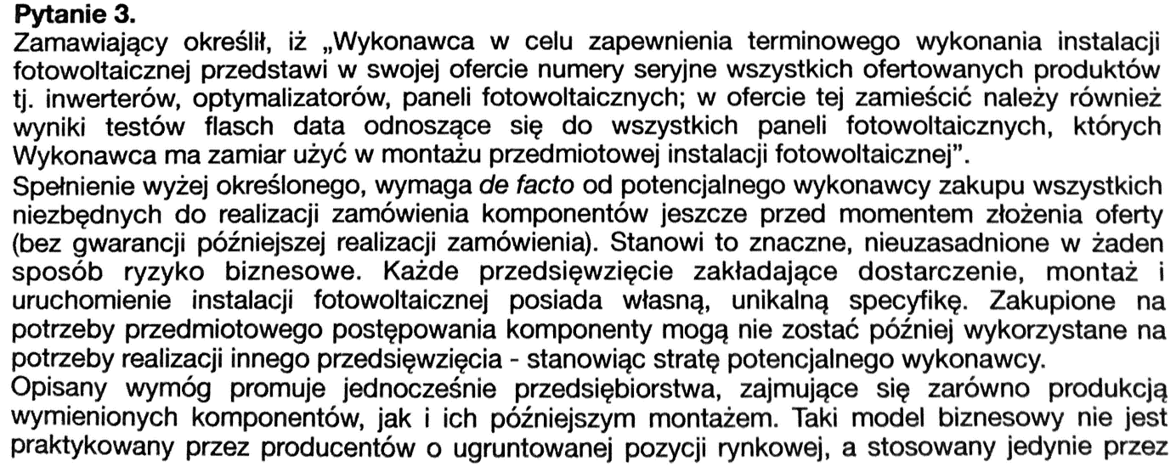Odp.: Zamawiającemu zależy wyłącznie na rzetelnym wykonaniu zamówienia. W celu potwierdzenia spełniania przez Wykonawcę warunków udziału w postępowaniu, kryteriów selekcji dotyczących jego kompetencji, uprawnień, w każdym postępowaniu o udzielenie zamówienia publicznego Zamawiający będzie określał wymagania by sprostać nałożonym na niego obowiązkom. Zamawiający oczekuje zatem by każdy z Oferentów posiadał (tak jak to zawarto w SIWZ) zarówno certyfikaty jak i umowy instalatorskie wystawione przez producentów oferowanych produktów a także by był autoryzowanym serwisantem oferowanych urządzeń. Zgodnie z przedstawionym SIWZ, Zamawiający nie bierze pod uwagę ofert nieuwzględniających tych wymagań; by mieć pewność, że zamówienie będzie zrealizowane przez fachowców na jak najwyższym poziomie.

Odp.: Szkoła będąca jednostką organizacyjną sektora finansów publicznych dba wyłącznie o jakość kształcenia i jak najlepsze wywiązywanie się z nałożonych na nią obowiązków. Nie każdy udział w procedurze ubiegania się o zamówienie publiczne wiąże się dla Wykonawcy z obowiązkiem wniesienia wspomnianego wadium. W tych zamówieniach, których wartość przedmiotu zamówienia jest niższa niż tzw. progi unijne, to Zamawiający decyduje czy będzie żądał od wykonawców wniesienia wadium, czy też nie. Zamawiającemu zależy na fachowym, rzetelnym i terminowym wykonaniu przedmiotowego zamówienia, nieprzekroczeniu terminów realizacji ze względu na upływający rok budżetowy, stąd zapis w SIWZ. Zamawiający wychodzi z założenia, że Wykonawca przystępujący do przetargu dysponuje odpowiednią ilością materiałów niezbędnych do wykonania zadania.